Отчёт по лабораторной работе 4

Архитектура компьютеров

Амира Хакимова

Содержание

# 1 Цель работы

Целью работы является освоение процедуры компиляции и сборки программ, написанных на ассемблере NASM.

# 2 Выполнение лабораторной работы

1. Создала каталог lab04 командой mkdir, перешла в него с помощью cd, затем создала файл hello.asm.

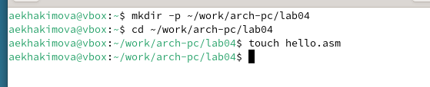

Рис. 1: Создание каталога и файла

1. Открыла файл и написала код программы в соответствии с заданием.

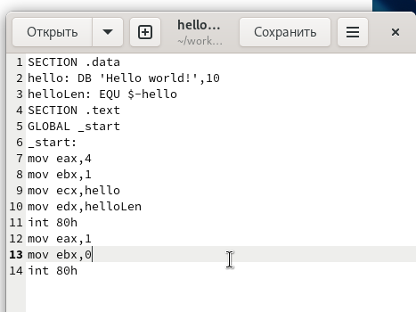

Рис. 2: Программа в файле hello.asm

1. Скомпилировала файл командой nasm, в результате чего был создан объектный файл hello.o.
2. Повторила компиляцию с использованием дополнительных опций nasm, что позволило получить файл листинга list.lst, объектный файл obj.o, а также добавило в программу отладочную информацию.
3. Выполнила линковку командой ld, создав исполняемый файл.
4. Провела повторную линковку для объектного файла obj.o и получила еще один исполняемый файл под именем main.
5. Запустила созданные исполняемые файлы.

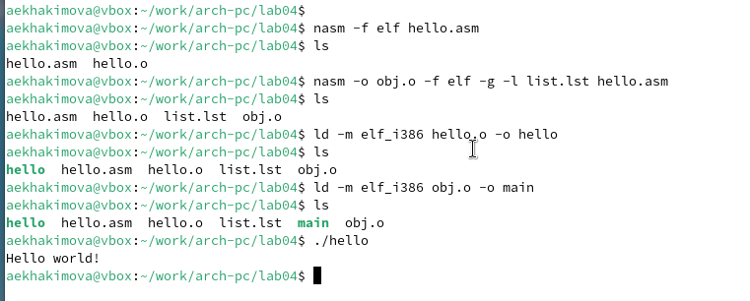

Рис. 3: Трансляция, линковка и запуск программы

1. Изменила текст сообщения с “Hello world” на своё имя и снова запустила программу для проверки.

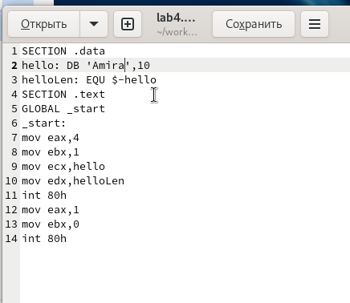

Рис. 4: Программа в файле lab4.asm

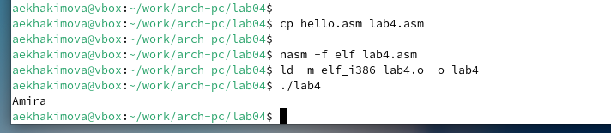

Рис. 5: Сборка и проверка программы lab4.asm

# 3 Выводы

Освоили процесс компиляции и сборки программ, написанных на ассемблере nasm.